**GERENCIA DE SISTEMAS  
INFORME / NOTIFICACIÓN INTERNA**

**INFINT-20122022- JZ-00015 -Informe VM SRV-HV-001**

|  |  |  |
| --- | --- | --- |
| **DE:** | Julián Marcelo Zappia | |
| **A:** | Ing. Juan Julián Callegari | Gerente IT | |
| **FECHA:** | 20 de Diciembre de 2022 | |
| **Breve descripción del asunto:** | Informe de Análisis General sobre VM SRV.HV-001. No es posible realizar la correspondiente verificación por imposibilidad de acceso. Según descripción de nueva lista generada de 38 VMs (tres más que el número total del cual yo estaba informado) corresponde al “DOMAIN CONTROLER” (entre otros). VM importante y crítico. Necesidad de analizarlo. | |
| **Solicita:** GERENTE IT**.**  **Autoriza: ---** | **Sector: GERENCIA IT** | **Asignado a:** Julián Marcelo Zappia |
|  |  |  |

**INFORME / NOTIFICACIÓN**

De mi mayor consideración:

Por intermedio del presente, me dirijo a Ud. respetuosamente a efectos de informar que el análisis general de la VM denominada como HOST SRV-HV-001, obtenido de lista actualizada de 38 máquinas virtuales que fueran observadas en anteriores análisis, **no pudo ser realizado por imposibilidad de acceso debido a nivel de usuario.**

Se adjunta captura de pantalla en página siguiente.



Sin más, lo saludo atte.

Julián Marcelo Zappia  
Administrador de Sistemas

Limpiolux S.A.

**ANÁLISIS DE VM SRV-HV-001.**

**NO REALIZADO POR FALTA DE DERECHOS DE ACCESO.**

**VM IDENTIFICADO COMO CONTROLADOR DE DOMINIO Y OTROS QUE SE MENCIONAN DEBAJO DE LA IMAGEN.**

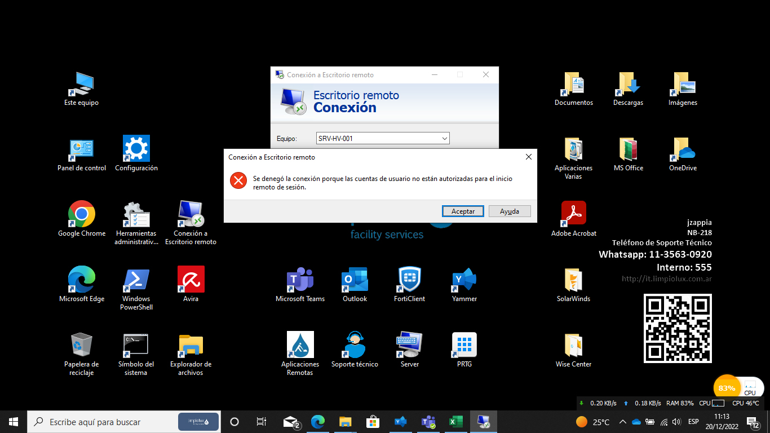

Definido como / con servicios de:

* Domain Controller.
* Ticketera.
* VM servidor de archivos interno.
* Demo de password manager.
* Sistema de monitoreo de Infraestructura.
* Servidor Proxy reverso para aplicaciones web.
* Servidor de Backup VM.

Julián Marcelo Zappia  
Administrador de Sistemas  
Limpiolux S.A.